УВАЖАЕМЫЕ РОДИТЕЛИ!
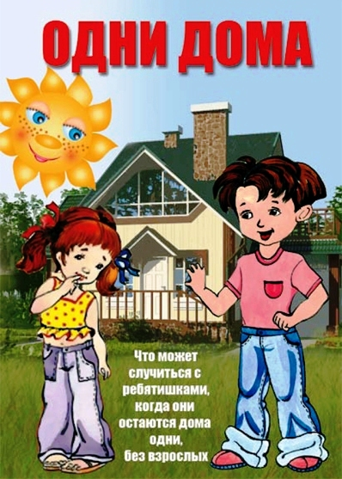
Позаботьтесь о безопасности своих детей и не оставляйте их без присмотра.
Памятка об ответственности родителей за оставление своих несовершеннолетних детей без присмотра
Обязанность родителей осуществлять защиту прав и интересов детей закреплена в ст. 73 Кодекса Республики Беларусь о браке и семье. Родители являются законными представителями своих несовершеннолетних детей и выступают в защиту их прав и законных интересов в отношениях с любыми лицами и организациями, в том числе в судах, без специального полномочия.
Родителям необходимо помнить, что за оставление ребенка в опасности предусмотрена уголовная ответственность в соответствии со ст. 159 УК РБ.
Знайте! Согласно части 2 статьи 159 Уголовного кодекса Республики Беларусь «Оставление в опасности» – заведомое оставление без помощи лица, находящегося в опасном для жизни и здоровья состоянии и лишенного возможности принять меры к самосохранению по малолетству, старости, болезни или вследствие своей беспомощности, в случаях, если виновный имел возможность оказать потерпевшему помощь и был обязан о нем заботиться, – наказывается арестом или ограничением свободы на срок до двух лет.
Уважаемые родители!
Напоминаем, что ответственность родителей за детей обуславливается обязанностью воспитывать своих детей, заботиться об их физическом и психическом здоровье, а также нравственном развитии».
Согласно ст. 159 Уголовного кодекса Республики Беларусь, за оставление в опасности детей предусмотрена уголовная ответственность с лишением свободы на срок до 3-х лет.
Статья 159. Оставление в опасности
1. Неоказание лицу, находящемуся в опасном для жизни состоянии, необходимой и явно не терпящей отлагательства помощи, если она заведомо могла быть оказана виновным без опасности для его жизни или здоровья, либо жизни или здоровья других лиц, либо несообщение надлежащим учреждениям или лицам о необходимости оказания помощи наказываются общественными работами, или штрафом, или исправительными работами на срок до одного года.
2. Заведомое оставление без помощи лица, находящегося в опасном для жизни и здоровья состоянии и лишенного возможности принять меры к самосохранению по малолетству, старости, заболеванию или вследствие своей беспомощности, в случаях, если виновный имел возможность оказать потерпевшему помощь и был обязан о нем заботиться, – наказывается арестом или ограничением свободы на срок до двух лет.
3. Заведомое оставление в опасности, совершенное лицом, которое само по неосторожности или с косвенным умыслом поставило потерпевшего в опасное для жизни или здоровья состояние, – наказывается арестом на срок до шести месяцев или лишением свободы на срок до трех лет.

